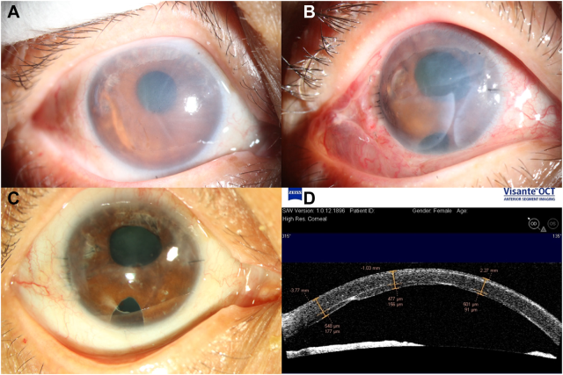

你是一个专业的眼科医生，我这边有一个特殊的病人，以下是他的症状描述：A 52-year-old woman(A) with a diffuse stromal edema, extended peripheralanterior synechiae, and superior iris atrophy. The remaining peripheral tissues derived from 3 donors after standard keratoplasty weretrimmed to a piece of graft and used for endothelial keratoplasty. Six days after surgery (B), the trimmed graft was well adhered to theposterior surface of the recipient’s cornea with gaps among the pieces. C, Completely resolved corneal clarity (corrected distance visualacuity was 20/50) was observed, and (D) 9 months after surgery, anterior segment-OCT imaging showed that the gaps among the piecesdisappeared.你是否能根据描述和图片分析确诊他的病情

从提供的症状描述和影像资料来看，这位52岁女性的病情分析如下：

**术前病情分析**

* **眼部体征**：患者存在弥漫性基质水肿，这通常提示角膜内皮功能出现障碍，导致水分无法正常排出，进而引起角膜基质层的水肿。周边前粘连（extended peripheral anterior synechiae）是指虹膜与角膜周边部发生粘连，这可能是由于长期的炎症、外伤或其他眼部疾病导致房角结构异常所致。此外，还存在上方虹膜萎缩，虹膜萎缩可由多种原因引起，如炎症、缺血、遗传因素等，它会影响虹膜的正常结构和功能。
* **病情推断**：综合这些体征，患者可能患有某种慢性的眼部疾病，导致角膜内皮功能受损、房角结构改变以及虹膜萎缩。常见的可能疾病包括某些类型的青光眼（如新生血管性青光眼等，可导致虹膜新生血管、周边前粘连等改变，同时可能影响角膜内皮功能）、葡萄膜炎反复发作后遗留的并发症等。

**手术及术后情况分析**

* **手术方式**：患者接受了角膜移植手术，将来自3个供体的剩余周边组织修剪成一块移植物，用于内皮角膜移植。这种手术方式旨在替换功能异常的角膜内皮细胞，以改善角膜的水肿情况。
* **术后早期情况（术后6天）**：修剪后的移植物与受体角膜后表面贴合良好，但移植物各部分之间存在间隙。这是术后早期常见的现象，移植物需要一定时间与受体组织更好地融合。
* **术后后期情况**：术后角膜清晰度完全恢复（矫正远视力为20/50），术后9个月眼前节OCT成像显示移植物各部分之间的间隙消失。这表明手术取得了较好的效果，移植物逐渐与受体角膜组织整合，角膜内皮功能得到改善，从而使角膜恢复透明，视力也有所提高。

**综合诊断**

**综合来看，患者术前可能患有某种导致角膜内皮功能障碍、周边前粘连和虹膜萎缩的慢性眼部疾病。**通过内皮角膜移植手术，有效地改善了角膜的水肿和透明度，视力也得到了一定程度的恢复。但要明确具体的原发病，可能还需要进一步详细询问病史（如既往眼部疾病发作情况、是否有全身疾病等）、进行其他相关检查（如眼压测量、房角镜检查、眼部超声生物显微镜检查等），以全面评估眼部情况，制定后续的随访和治疗方案。